**Laporan PostTest**

**Pemrograman Web 1**



Nama : Muhamad Hafizh Albar

NIM : 20230810161

Kelas : TINFC-2023-04

**Teknik Informatika**

**Fakultas Ilmu Komputer**

**Universitas Kuningan**

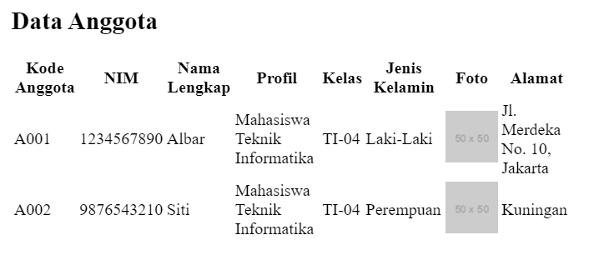

<!DOCTYPE html>

<html lang="id">

<head>

    <meta charset="UTF-8">

    <meta name="viewport" content="width=device-width, initial-scale=1.0">

    <title>Data Anggota</title>

    <link href="css/bootstrap-grid.min.css" rel="stylesheet">

</head>

<body>

    <div class="container mt-5">

        <h2 class="text-center">Data Anggota</h2>

        <table class="table table-bordered">

            <thead>

                <tr>

                    <th>Kode Anggota</th>

                    <th>NIM</th>

                    <th>Nama Lengkap</th>

                    <th>Profil</th>

                    <th>Kelas</th>

                    <th>Jenis Kelamin</th>

                    <th>Foto</th>

                    <th>Alamat</th>

                </tr>

            </thead>

            <tbody>

                <tr>

                    <td>A001</td>

                    <td>1234567890</td>

                    <td>Albar</td>

                    <td>Mahasiswa Teknik Informatika</td>

                    <td>TI-04</td>

                    <td>Laki-Laki</td>

                    <td><img src="https://via.placeholder.com/50" alt="Foto Anggota" class="img-fluid"></td>

                    <td>Jl. Merdeka No. 10, Jakarta</td>

                </tr>

                <tr>

                    <td>A002</td>

                    <td>9876543210</td>

                    <td>Siti</td>

                    <td>Mahasiswa Teknik Informatika</td>

                    <td>TI-04</td>

                    <td>Perempuan</td>

                    <td><img src="https://via.placeholder.com/50" alt="Foto Anggota" class="img-fluid"></td>

                    <td>Kuningan</td>

                </tr>

            </tbody>

        </table>

        <nav>

            <ul class="pagination justify-content-center">

                <li class="page-item">

                    <a class="page-link" href="#" aria-label="Previous">

                        <span aria-hidden="true">&laquo;</span>

                    </a>

                </li>

                <li class="page-item"><a class="page-link" href="#">1</a></li>

                <li class="page-item"><a class="page-link" href="#">2</a></li>

                <li class="page-item"><a class="page-link" href="#">3</a></li>

                <li class="page-item">

                    <a class="page-link" href="#" aria-label="Next">

                        <span aria-hidden="true">&raquo;</span>

                    </a>

                </li>

            </ul>

        </nav>

    </div>

    <script src="js/bootstrap.bundle.min.js"></script>

</body>

</html>